**Guilherme Hideo Assaoka Hossaka**

# RELATÓRIO 2 – ECONOMETRIA FINANCEIRA

**ATIVO: WEG ON. CÓDIGO: WEGE3. PERÍODO: 01/06/2007 a 27/03/2015.**

**HISTOGRAMAS: PERÍODO ORIGINAL (01/06/2007 – 02/07/2012) E PERÍODO PARA BACKTESTING (03/07/2012 – 27/03/2015)**

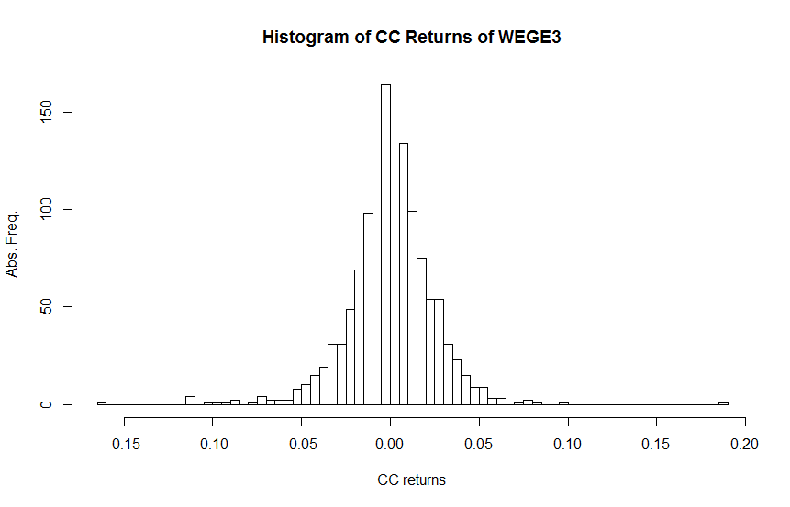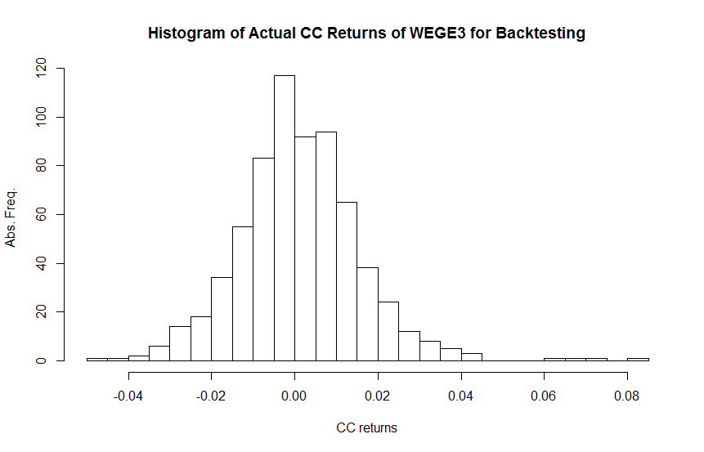

Tabela – Value at Risk - Quantis e p-valores: Empírico, Normal, T, Skew-Normal, Skew-T e valores extremos com GEV e para GPD.

|  | **Alpha** | **Hist_VaR** | **Normal_VaR** | **T_VaR** | **VaR_SNorm** | **VaR_ST** | **VaR_GEV** | **VaR_GPD** |
| --- | --- | --- | --- | --- | --- | --- | --- | --- |
| **1** | 0.05 | -0.03770829 | -0.03956256 | -0.03563735 | -0.04095538 | -0.03713472 | 0.08901816 | 0.08876522 |
| **2** | 0.01 | -0.07131855 | -0.05603301 | -0.06391981 | -0.05857554 | -0.06698545 | 0.13431609 | 0.12900589 |
| **3** | 0.001 | -0.11422052 | -0.07449468 | -0.12513343 | -0.07842266 | -0.13114723 | 0.22501091 | 0.20300119 |

**NOTA: Parâmetros das distribuições assimétricas foram estimadas por MLE do package “fGarch”.**

**NOTA: Procedimentos rodados e parâmetros das distribuições GEV e GPD foram estimadas por MLE do package “fExtremes”.**

Tabela – Value at Risk – Teste de Kupiec em amostra do período para backtesting.

|  | **Alpha** | **Hist_VaR** | **Normal_VaR** | **T_VaR** | **VaR_SNorm** | **VaR_ST** | **VaR_GEV** | **VaR_GPD** |
| --- | --- | --- | --- | --- | --- | --- | --- | --- |
| **1** | 0.05 | H0 Acc | H0 Acc | H0 Acc | H0 Acc | H0 Acc | H0 Acc | H0 Acc |
| **2** | 0.01 | H0 Acc | H0 Acc | H0 Acc | H0 Acc | H0 Acc | H0 Acc | H0 Acc |
| **3** | 0.001 | H0 Acc | H0 Acc | H0 Acc | H0 Acc | H0 Acc | H0 Acc | H0 Acc |

**NOTA: H0 ACC = Não se rejeita H1 (excesso de eventos acima de alpha)**

**Comentário: Como o período para backtesting (actual) foi visivelmente tranquilo (baixa-volatilidade) a tendência do teste foi de não-rejeição da hipótese nula para todos os VaR´s gerados.**

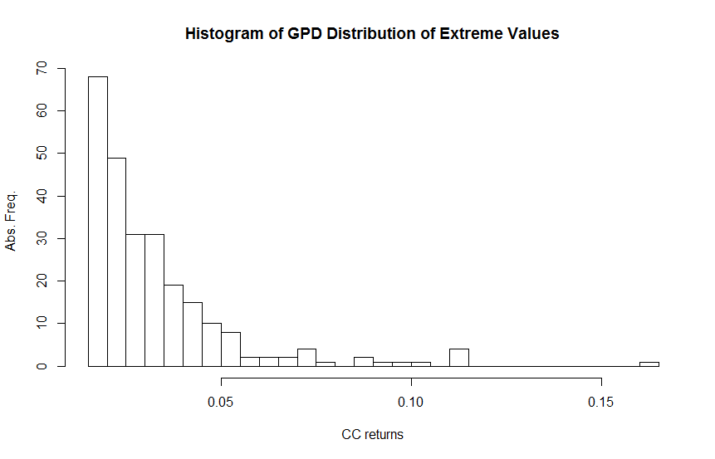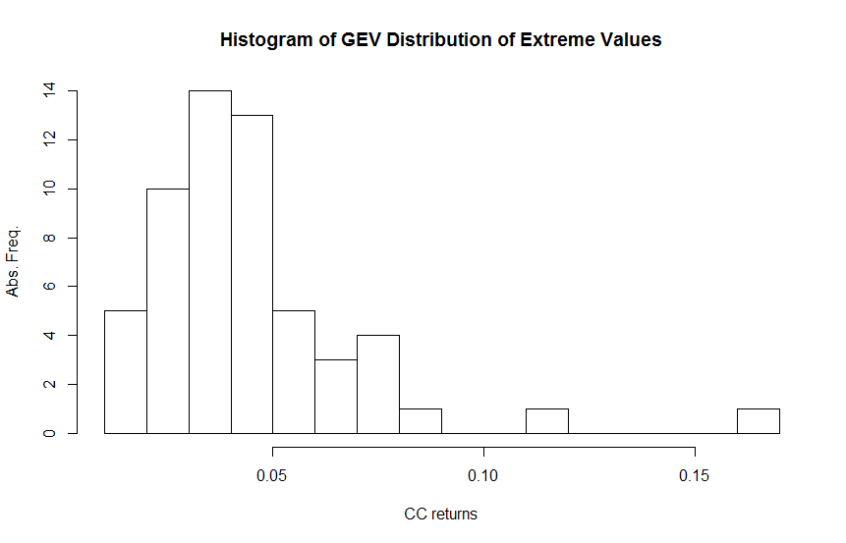

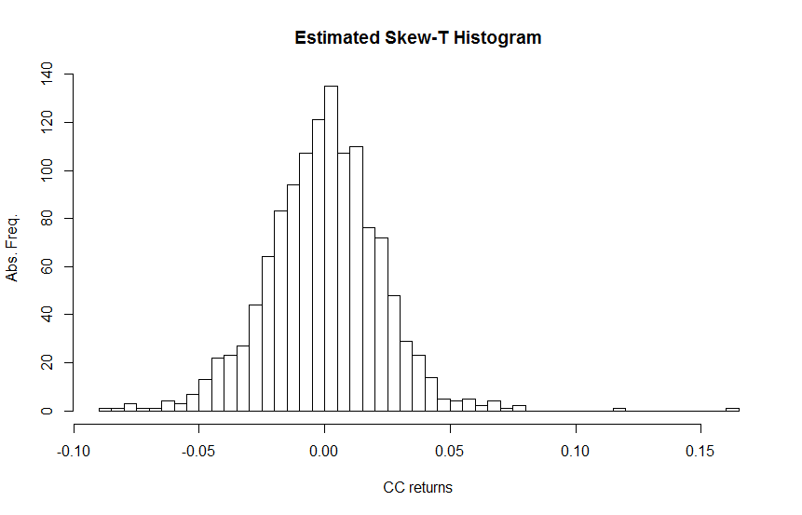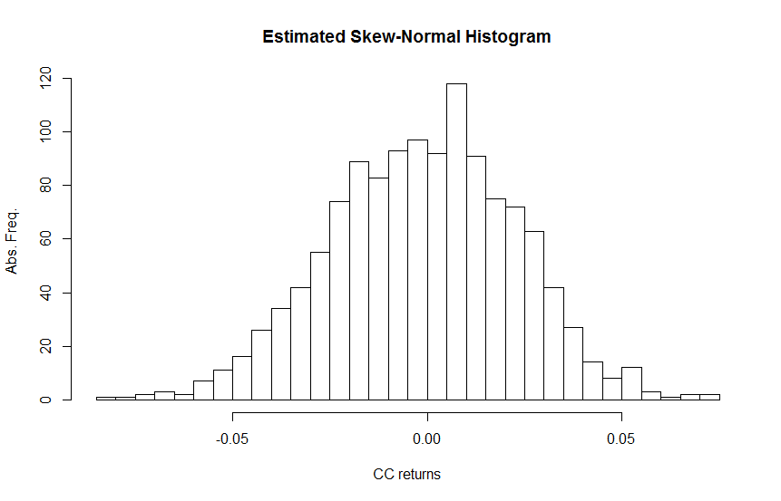

NOTA: Histogramas das distribuições assimétricas realizadas com dígitos aleatórios (semente geradora 88).